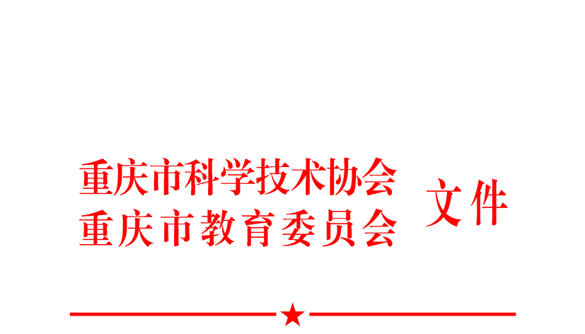

渝科协发〔2018〕58号

关于组织开展2018年青少年高校科学营
重庆科学营活动的通知

各区县（自治县）科协、教委（教育局）：
根据中国科协办公厅、教育部办公厅联合下发的《关于开展2018年青少年高校科学营活动的通知》（科协办发青字〔2018〕12号）文件精神，经研究，市科协、市教委决定举办2018年青少年高校科学营重庆科学营活动，现将有关事项通知如下：
一、活动名称
2018年青少年高校科学营重庆科学营活动
二、活动时间
湖北科学营：7月8-14日中国地质大学
7月9-15日武汉大学
7月12-18日华中科技大学
7月15-21日武汉理工大学
辽宁科学营：7月9-15日东北大学
7月10-16日大连海事大学
7月11-17日大连理工大学
江苏科学营：7月10-16日
福建科学营：7月12-18日
重庆科学营：7月15-21日
兵团科学营：7月15-21日
上海科学营：7月15-21日
北京科学营：7月16-22日
广东科学营：7月21-27日
陕西科学营：7月21-27日
浙江科学营：7月22-28日
三、活动内容
在全市招募330名热爱科学的高一、高二年级学生，在高校进行为期7天的科学体验活动。通过走进高校校园、体验高校生活、听取名师讲座、参观科普基地等，激发青少年科学兴趣，培养青少年科学精神和实践能力。
四、组织实施
（一）本次活动将从全市选拔营员330名（名额分配见附件1），其中40名参加重庆科学营重庆大学分营活动，290名参加北京、辽宁、上海、江苏、浙江、福建、湖北、广东、陕西和兵团科学营活动（北京50名，辽宁50名，上海20名，江苏30名，浙江10名，福建20名，湖北60名，广东30名，陕西10名，兵团10名）。具体承办高校为北京大学、清华大学、北京科技大学、北京交通大学、东北大学（常规营与航空专题营）、大连海事大学、大连理工大学（船舶专题营）、同济大学、上海交通大学（船舶专题营）、东南大学、南京航空航天大学、南京中医药大学、浙江大学、厦门大学、武汉大学（常规营与植物园专题营）、中国地质大学、武汉理工大学、华中科技大学、中山大学、华南理工大学、广东工业大学、西安交通大学和石河子大学等26所高校。
（二）营员选拔条件
1.热爱党、热爱人民、热爱祖国、热爱科学；
2.身心健康，组织纪律性强，德、智、体、美、劳全面发展；
3.普通高中一、二年级在校学生；
4.参加过各级各项科技赛事并取得一定成绩者;
5.往届参加过高校科学营的营员不再参加。
（三）为更好指导学生开展活动和保障学生安全，还将在全市选拔责任心强、能吃苦耐劳的带队教师33名，有科技教育突出贡献者优先。
（四）本次高校科学营活动的食宿费用、出行安全保险费用等相关费用由主办单位具体承担，营员只需承担往返交通费用。家庭条件特别困难的学生可在线填写交通补助申请表，主办单位将根据申请情况给予一定补贴。
五、有关要求
（一）各单位要高度重视2018年青少年高校科学营重庆科学营活动，认真组织实施，安排专人负责相关工作。
（二）营员名额主要根据各区县科技活动开展情况以及普通高中数量分配。请各区县根据要求认真选拔，优先考虑农村学校的优秀学生。
（三）营员名单确定后，将在重庆市青少年科技创新活动服务平台及重庆市科协网站进行公示。公示结束后，科学营营员及带队教师需进行网上申报，填写并在线打印相关推荐表格和家长申明表、安全责任书后方可参加活动。请各单位务必于2018年6月1日前将汇总表（电子版）统一上报至活动管理办公室，逾期视为自动弃权（相关表格详见附件）。
（四）请建档立卡户贫困营员提交户口簿复印件、本人和父母身份证复印件及相关贫困证明材料，由区县统一报送至组委会，往返交通费将全部由主办单位承担。
（五）参营学生和带队教师名单一经报送，除发生重大突发事件，一律不得请假，如确须请假不参加活动，请区县教委、科协报送相关情况说明。统一购票后，因营员自行放弃产生的退票费由营员自行承担。
六、联系方式
联 系 人：陈叶菲、刘亚芳
联系电话：63659911
电子邮箱：cqqfx@sina.com
地 址：重庆市渝中区双钢路3号科协大厦1524室

附件：1.2018年青少年高校科学营重庆科学营活动名额分配表
2.2018年青少年高校科学营重庆科学营活动汇总表

重庆市科学技术协会 重庆市教育委员会
2018年5月25日

附件1

2018年青少年高校科学营重庆科学营活动
名额分配表

序号 | 区县 | 营员名额 | 其中外省名额 | 带队教师 名额分配 | 序号 | 区县 | 营员名额 | 其中外省名额 | 带队教师 名额分配
1 | 万 州 区 | 10 | 9 | 1 | 25 | 城 口 县 | 3 | 2 | 0
2 | 黔 江 区 | 5 | 4 | 1 | 26 | 丰 都 县 | 5 | 4 | 1
3 | 涪 陵 区 | 5 | 4 | 1 | 27 | 垫 江 县 | 5 | 4 | 1
4 | 渝 中 区 | 10 | 9 | 1 | 28 | 武 隆 区 | 5 | 4 | 0
5 | 大渡口区 | 5 | 4 | 1 | 29 | 忠 县 | 5 | 4 | 0
6 | 江 北 区 | 10 | 9 | 1 | 30 | 开 州 区 | 5 | 4 | 1
7 | 沙坪坝区 | 10 | 9 | 1 | 31 | 云 阳 县 | 5 | 4 | 1
8 | 九龙坡区 | 10 | 9 | 1 | 32 | 奉 节 县 | 3 | 2 | 0
9 | 南 岸 区 | 10 | 9 | 1 | 33 | 巫 山 县 | 5 | 4 | 0
10 | 北 碚 区 | 10 | 9 | 1 | 34 | 巫 溪 县 | 3 | 2 | 0
11 | 渝 北 区 | 10 | 9 | 1 | 35 | 石 柱 县 | 5 | 4 | 0
12 | 巴 南 区 | 10 | 9 | 1 | 36 | 秀 山 县 | 5 | 4 | 1
13 | 长 寿 区 | 10 | 9 | 1 | 37 | 酉 阳 县 | 5 | 4 | 1
14 | 江 津 区 | 5 | 4 | 0 | 38 | 彭 水 县 | 5 | 4 | 1
15 | 合 川 区 | 5 | 4 | 1 | 39 | 万盛经开区 | 5 | 4 | 1
16 | 永 川 区 | 5 | 4 | 0 | 40 | 两江新区 | 5 | 4 | 0
17 | 南 川 区 | 5 | 4 | 1 | 41 | 重庆一中 | 5 | 5 | 1
18 | 綦 江 区 | 5 | 4 | 1 | 42 | 南开中学 | 5 | 5 | 0
19 | 潼 南 区 | 5 | 4 | 0 | 43 | 重庆八中 | 5 | 5 | 0
20 | 铜 梁 区 | 5 | 4 | 1 | 44 | 育才中学 | 5 | 5 | 0
21 | 大 足 区 | 5 | 4 | 0 | 45 | 巴蜀中学 | 5 | 5 | 0
22 | 荣 昌 区 | 5 | 4 | 1 | 46 | 西大附中 | 5 | 5 | 1
23 | 璧 山 区 | 5 | 4 | 1 | 47 | 雏鹰计划 | 22 | 22 | 0
24 | 梁 平 区 | 5 | 4 | 1 | 48 | 万州龙驹镇 | 5 | 5 | 1

附件2
2018年青少年高校科学营重庆科学营活动汇总表
填写单位（签章）： 联系人： 联系电话：
营员汇总
序号 | 营员姓名 |  | 性别 | 所在学校 |  |  | 本人电话 | 家长姓名 |  | 家长电话 |  | 是否为  困难学生 | 学生身份证号码 |  | 意向省份 | 是否服从调配
1
2
3
4
5
6
7
8
9
10
带队教师
序号 |  | 姓名 |  |  | 性别 | 所在学校 |  |  | 联系方式 |  | 身份证号码 |  |  | 是否派往外省 （备注意向省份）
1
备注：因派往北京和上海两个省市的名额有限，请各区县合理分配，如报送营员不服从组委会派往高校，名额将下发给其他学生。

重庆市科学技术协会办公室 2018年5月25日印发

